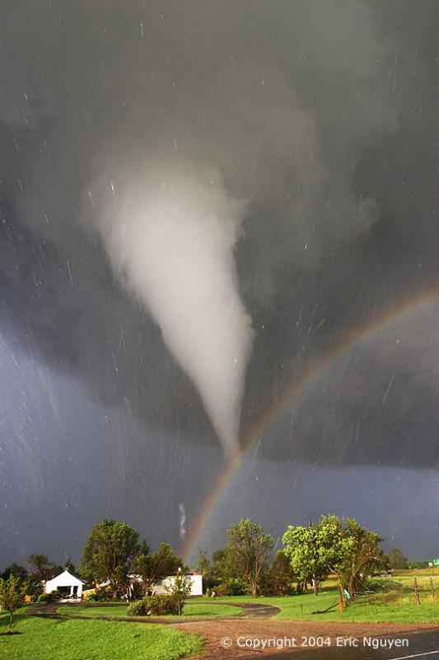Tornado je močan nevihtni veter, za katerega je značilen vrtinčasti oblak v obliki dimnika. Beseda »tornado« pride iz španskega ali portugalskega glagola tornar, ki pomeni »obračati, vrteti«. Pojavlja se v nevihtah po vsem svetu, čeprav je najbolj pogost na ameriškem Srednjem Zahodu in Jugu, še posebej med Skalnim gorovjem in Apalači.
Moč tornada merimo z Fujitovo lestvico, ki ima stopnje od F0, ki povzroči manjšo škodo, do F5, ki izbriše z obličja Zemlje, vse kar je na njegovi poti.
Beseda tornado je izšla iz španskega glagola tornar, kar pomeni vrteti.
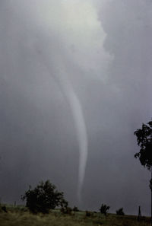Tornadi so lijakasti zračni vrtinci, ki se raztezajo od tal do nevihtnega oblaka. Njihov premer je ponavadi nekaj 10 m, lahko so pa tudi veliki nekaj 100 m(izjeme). Ohranijo se samo nekaj minut, najmočnejši pa se lahko ohranijo tudi nekaj ur. V tem času prepotujejo nekaj km, v izjemnih primerih pa tudi 100 i več. Premikajo se kar hitro, tj. pribl. 55km/h. največja zabeležena hitrost je kar 240 km/h medtem ko lahko vetrovi v notranjosti vrtinca dosežejo tudi hitrosti prek 500 km/h. Tornadi najpogosteje nastajajo nad kopnim. V primeru da nastanejo tornadi nad morjem ali pa nad jezerom jih imenujemo vodne trombe. Največje možnosti za nastanek imajo tornadi nad obširnim ravninskim območjem združenih držav Amerike. To se razteza od Mehiškega zaliva do meje s Kanado. Dosti jih srečujemo tudi v Avstraliji, nekaj pa jih lahko zasledimo tudi v Evropi in drugih delih sveta. V Nemčiji opazijo približno 10 tornadov na leto. Zadnji zabeležen tornado v Sloveniji so lahko nekateri videli leta 1986 na Notranjskem v okolici Hotedrščice. Hitrost vetra v tem tornadu je bila 216 km/h. Ob hrvaškem primorju pa velikokrat nastanejo vodne trombe. Zadnja tromba je nastala avgusta 2006 med Hvarom in Bračem, leta 2005 pa je vodna tromba v okolici Šibenika in otoka Murter prevračala prikolice in podirala drevesa.

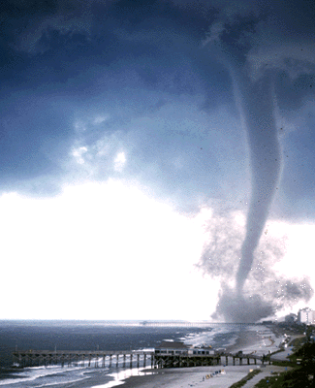Tornadi povzročijo tudi kar precejšno materialno škodo. V ZDA so od leta 1985 do leta 2004 povzročili 65 milijard dolarjev škode, to je povprečno 3,25 milijarde dolarjev letno. Tam letno zabeležijo okoli 800 tornadov. Leta 2003 so v času med 2. in 11. majem v 19 zveznih državah zabeležili kar 430 tornadov, leta 1974 pa je po ZDA v 12 urah divjalo kar 148 tornadov.
Nastanek tornadov
Nastanek tornadov je močno povezan z nastankom nevihtnih supercelic. To so precej veliki nevihtni oblaki, ki se jim pravi kumulunimbusi, ki segajo kar 15 km visoko. Vrtijo se okoli navpične osi, zrak v njenem središču pa se vrtinči in dviga. Idealne razmere za nastanek supercelic so nad že prej omenjenimi ravninskimi območji ZDA. To območje se imenuje Tornado Alley.
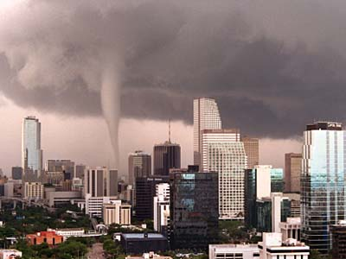Kje nastanejo supercelice?
Super celice nastajajo ob srečanju toplega, vlažnega zraka iz mehiškega zaliva ki pri tleh priteka od J proti S in hladnega, suhega zraka ki v višinah priteka preko Skalnega gorovja iz Z. S.c. nastane iz nevihtne celice s kumulunimbusom takrat, ko hladen vzdolnjik, ki nastane zaradi padavin v nevihti, povzroči, da se suh, hladni zrak iz višin premeša z vlažnim, toplim zrakom pri tleh. Posledica tega je, da se smer in velikost hitrosti vetra spreminjata z višino, kar imenujemo vetrovno striženje v navpični smeri. To povzroči vrtinčnost v vodoravni smeri. Ker pa skozi središče nevihtne celice vedno poteka dviganje zračnih mas oz. vzgornjik, se prvotna vodoravna vrtinčnost obrne v navpično, kar poveča vrtenje celotnega osredjega območja supercelice- MEZOCIKLONA

1. mehanizem nastanka tornada Tu je najpomembnejša vzpostavitev kroženja zračnih mas pri tleh. To nastane zaradi vetrov v različnih smereh, lahko pa tudi kot posledica krajevnih padavin pod nevihtno celico. Te nad tlemi ustvarijo krajevno znižanje tlaka. To povzroči kroženje zračnih mas pri tleh na velikem, šibkem območju. Veter začne zaradi trenja med zračnimi masami in tlemi pihati prečno na izobare v smeri proti nižjemu tlaku in ne več vzdolž izobar. Zaradi tega se začnejo zračne mase stekati na vedno manjše območje v obliki šibkega vrtinca. Posledica tega je, da se začnejo zračne mase hitreje krožiti. Če se ta vrtinec združi z močnim vzgornjikom nevihtne celice nastane tornado. Kadar se vrti tudi mezociklon oziroma središče nevihtne celice, so hitrosti vetra v tornadu večje. Tornadi 1. mehanizma so precej vitki in visoki. Ponavadi nastajajo tam, kjer je oblak precej visoko, tako da ne pride do neposredne interakcije med tlemi in oblaki. Tornado 1. mehanizma lahko nastane tudi v primeru, da se nevihtna celica sploh ne vrti. Tako nastajajo predvsem vodne trombe.

2. mehanizem nastanka tornada Pri tem mehanizmu je najpomembnejše za nastanek tornada vrtenje nevihtne supercelice, kar nastane pod vplivom močnih strižnih vetrov v višinah. To je vzrok za krajevno znižanje tlaka v središču zgornje plasti supercelice. To zagotovi kroženje zračnih mas ki imajo premer od 10 do 20 km. Zaradi viskoznosti zraka se začne vrtenje prenašati iz višjih plasti navzdol. Osrednji krožeči stolpec se lahko razteza tudi pod oblake kar se imenuje oblačni zid. Če je oblak zelo blizu tlom, začne prihajati do izraza vpliv trenja s tlemi. Zaradi tega se začne zrak stekati proti središču vrtinca in se hkrati začne vrtinčiti. Ko se tak vrtinec dotakne tal nastane tornado. Zaradi močno znižanega tlaka se v središču vrtinca in znotraj celotnega vrtečega se stolpca supercelice se zrak dviga. Tlak znotraj vrtinca je lahko od 200-250 milibarov nižji od okolice. Takšne razlike v zračnem tlaku lahko povzročijo eksplozije hiš. Ker so tornadi precej široki se velikokrat razcepijo na več manjših tornadov okoli glavnega tornada. Obstanejo kar dolgo časa- 1 uro, najbolj močni pa tudi nekaj ur. prepotujejo lahko do 100 km. So zelo nizki in precej široki.

